DECLARAÇÃO DE RESPONSABILIDADE

Os autores abaixo assinados do manuscrito intitulado “Medidas antropométricas e nível de atividade física prediz níveis pressóricos elevados em crianças” declaram que participaram ativamente do planejamento, coleta dos dados e escrita do artigo. Além disso, declaram que o estudo não foi previamente publicado e nem está sendo analisado por outra revista.

Viçosa, MG, 30 de outubro de 2015.
NOME | ASSINATURA
Alynne Christian Ribeiro Andaki
Edmar Lacerda Mendes | 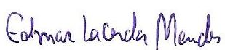
Wellington Segheto | 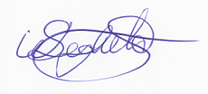
Fernanda Silva Franco
Adelson Luiz Araujo Tinoco

